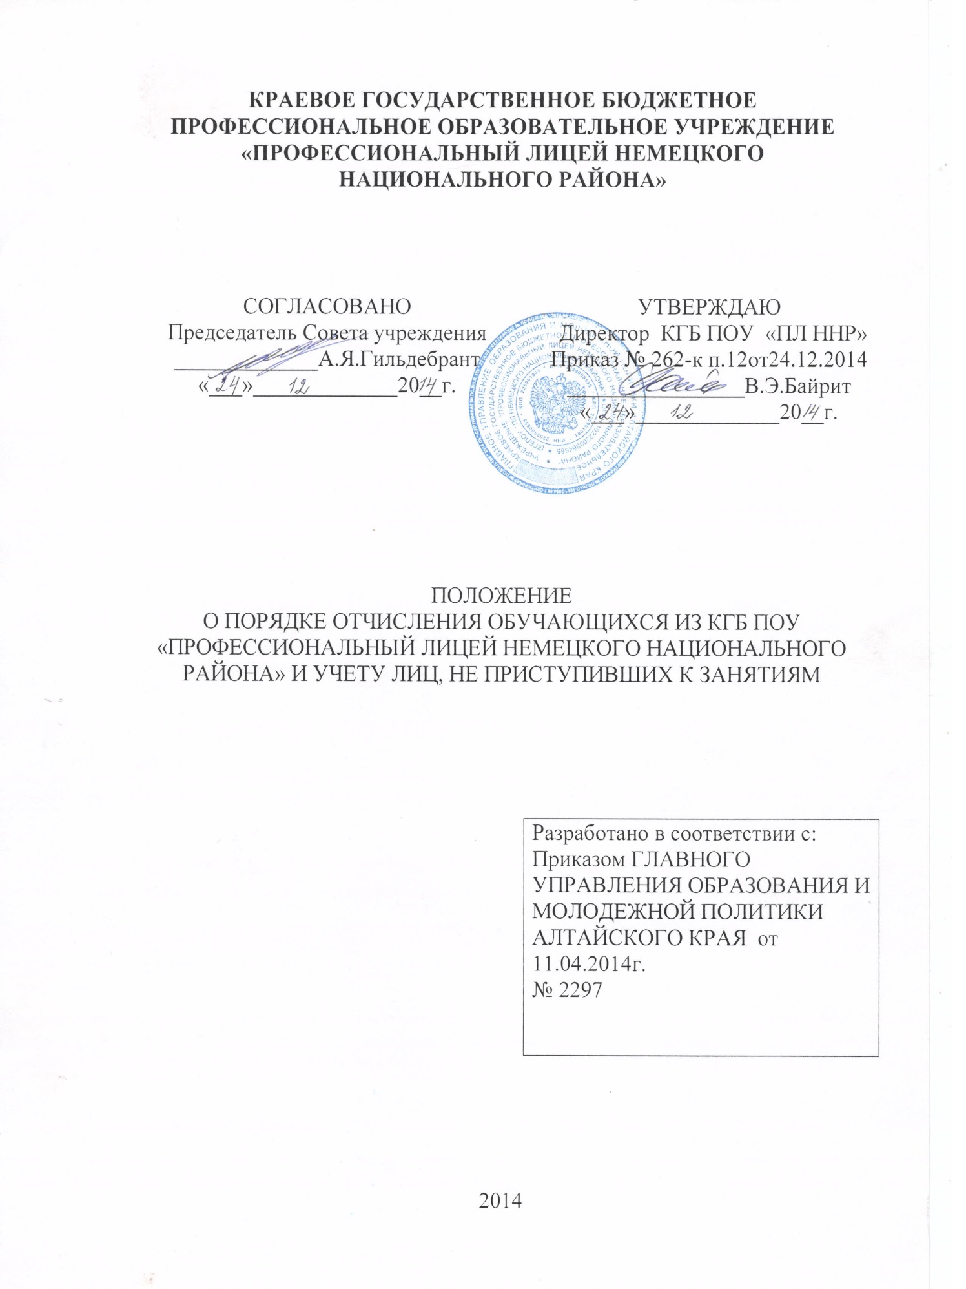

**КРАЕВОЕ ГОСУДАРСТВЕННОЕ БЮДЖЕТНОЕ ПРОФЕССИОНАЛЬНОЕ ОБРАЗОВАТЕЛЬНОЕ УЧРЕЖДЕНИЕ**

**«ПРОФЕССИОНАЛЬНЫЙ ЛИЦЕЙ НЕМЕЦКОГО НАЦИОНАЛЬНОГО РАЙОНА»**

|  |  |
| --- | --- |
| СОГЛАСОВАНО  Председатель Совета учреждения  _____________А.Я.Гильдебрант  «___»_____________20__г. | УТВЕРЖДАЮ  Директор КГБ ПОУ «ПЛ ННР»  Приказ № 262-к п.12от24.12.2014  ________________В.Э.Байрит  «___»_____________20__г. |

ПОЛОЖЕНИЕ

О ПОРЯДКЕ ОТЧИСЛЕНИЯ ОБУЧАЮЩИХСЯ ИЗ КГБ ПОУ «ПРОФЕССИОНАЛЬНЫЙ ЛИЦЕЙ НЕМЕЦКОГО НАЦИОНАЛЬНОГО РАЙОНА» И УЧЕТУ ЛИЦ, НЕ ПРИСТУПИВШИХ К ЗАНЯТИЯМ

|  |
| --- |
| Разработано в соответствии с: Приказом ГЛАВНОГО УПРАВЛЕНИЯ ОБРАЗОВАНИЯ И МОЛОДЕЖНОЙ ПОЛИТИКИ АЛТАЙСКОГО КРАЯ от 11.04.2014г. № 2297 |

2014

1. Общие положения
   1. Положение о порядке отчисления обучающихся из профессиональных образовательных учреждений Алтайского края (далее - Положение) разработаны в соответствии с требованиями Федерального закона от 29.12.2012 № 273-ФЭ «Об образовании в Российской Федерации».
   2. Положение определяет порядок и процедуру отчисления обучающихся в возрасте от 15 до 18 лет, не получивших среднее общее образование, в том числе обучающихся из числа детей-сирот и детей, оставшихся без попечения родителей, из краевого государственного бюджетного профессионального образовательного учреждения « Профессиональный лицей Немецкого национального района»(далее — образовательное учреждение).
   3. Положение определяет порядок и процедуру отчисления обучающихся в возрасте свыше 18 лет из образовательного учреждения.

Положение определяет порядок и процедуру учета лиц, подавших документы на обучение и не приступивших к занятиям в установленные законом сроки.

* 1. Обучающиеся освоившие образовательные программы среднего профессионального образования в полном объеме отчисляются из образовательного учреждения на основании положительных результатов государственной итоговой аттестации. При выпуске им выдается документ государственного образца.

Лицам, освоившим часть образовательной программы и (или) отчисленным из образовательного учреждения выдается справка об обучении или о периоде обучения по образцу, самостоятельно устанавливаемому образовательным учреждением.

* 1. Обучающиеся имеют право на перевод в другое образовательное учреждение, реализующее образовательную программу соответствующего уровня, при согласии этого образовательного учреждения и успешном прохождении ими аттестации. На перевод в другое образовательное учреждение порядок и процедура, установленная настоящим Положением, не распространяются.

1.6. Основанием для прекращения образовательных отношений является распорядительный акт образовательного учреждения об отчислении обучающегося.

1. Отчисление обучающихся в возрасте от 15 до 18 лет по собственному желанию или в связи с изменением состояния здоровья, противоречащим продолжению обучения по выбранной профессии.
2. Образовательные отношения могут быть прекращены досрочно по инициативе родителей (законных представителей) несовершеннолетнего, в том числе в случае перевода обучающегося для продолжения освоения образовательной программы в другую организацию, осуществляющую образовательную деятельность.

Обучающийся может оставить образовательное учреждение (быть отчислен из образовательного учреждения) по собственному желанию.

При досрочном прекращении обучения образовательное учреждение в трехдневный срок после издания приказа об отчислении выдает лицу отчисленному из образовательного учреждения, справку об обучении.

1. Устанавливается следующий порядок отчисления:
2. Основанием для отчисления обучающегося служит заявление родителей (иных законных представителей).
3. Заявление составляется с обязательным указанием причины отчисления (трудоустройство обучающегося, переезд в другую местность и прочее). К заявлению прилагаются документы, подтверждающие дальнейшее устройство обучающегося (справка из образовательного учреждения, в котором обучающийся намерен продолжать обучение и т.п.).
4. Руководитель образовательного учреждения в трехдневный срок со дня написания заявления издает приказ об отчислении обучающегося.

Образовательное учреждение выдает родителям (иным законным представителям) обучающегося копию приказа об отчислении, справку о периоде обучения и текущей успеваемости обучающегося.

1. Об отчислении обучающегося образовательное учреждение незамедлительно информирует комиссию по делам несовершеннолетних и защите их прав по месту постоянного жительства несовершеннолетнего и Главное управление образования и молодежной политики Алтайского края (далее - Учредитель).
2. Комиссия по делам несовершеннолетних и защите их прав совместно с родителями (законными представителями) несовершеннолетнего, оставившего образовательное учреждение (отчисленного из образовательного учреждения) и орган местного самоуправления в сфере образования в месячный срок принимает меры, обеспечивающие трудоустройство несовершеннолетнего и продолжение освоения им образовательной программы основного общего образования по иной форме обучения.
3. Лицо, отчисленное из образовательного учреждения, по инициативе обучающегося, до завершения освоения основной профессиональной образовательной программы, имеет право на восстановление для обучения в данном образовательном учреждении в течение пяти лет после отчисления из него. При наличии свободных мест и с сохранением прежних условий обучения, но не ранее завершения учебного года (семестра), в котором указанное лицо было отчислено.
4. Отчисление обучающихся в возрасте от 15 до 18 лет, по инициативе «Профессионального лицея Немецкого национального района», за невыполнение учебного плана по профессии в установленные сроки по неуважительным причинам, невыполнение обязанностей, предусмотренных уставом
5. По решению образовательного учреждения в случае невыполнения обучающимся по профессиональной образовательной программе обязанностей по добросовестному освоению такой образовательной программы и выполнению учебного плана. Невыполнение обязанностей, предусмотренных уставом, а также в случае установления нарушения порядка приема в образовательную организацию, повлекшего по вине обучающегося его незаконное зачисление в учреждение, допускается отчисление из данного образовательного учреждения обучающегося, достигшего возраста пятнадцати лет.

Отчисление обучающегося из образовательного учреждения применяется, если меры воспитательного характера не дали результата и дальнейшее пребывание обучающегося в образовательном учреждении оказывает отрицательное влияние на других обучающихся, нарушает их права и права работников образовательного учреждения, а также нормальное функционирование образовательного учреждения.

Решение об отчисление обучающегося принимается с учетом мнения его родителей (законных представителей).

Решение об исключении детей-сирот и детей, оставшихся без попечения родителей, принимается с согласия комиссии по делам несовершеннолетних и защите их прав и органа опеки и попечительства,

Образовательное учреждение незамедлительно обязано проинформировать об отчислении обучающегося из образовательного учреждения его родителей (законных представителей), комиссию по делам несовершеннолетних и орган местного самоуправления по месту жительства обучающегося, осуществляющий управление в сфере образования и Учредителя.

1. Устанавливается следующий порядок отчисления:
2. Вопрос об отчислении обучающегося рассматривается Педагогическим советом, в присутствии обучающегося, его родителей (иных законных представителей). С протоколом Педагогического совета обучающийся и его родители (иные законные представители) должны быть ознакомлены под роспись.
3. При отчислении детей-сирот и детей, оставшихся без попечения родителей, в соответствии с решением Педагогического совета, образовательное учреждение направляет для согласования в комиссию по делам несовершеннолетних и защите их прав по месту нахождения образовательного учреждения решение Педагогического совета образовательного учреждения (с изложением фактов, подтверждающих грубые, противоправные действия обучающегося, неоднократно нарушающего устав образовательного учреждения, а также, информацию о воспитательных мерах, принятых к обучающемуся). Дополнительно предоставляются материалы о наличии жилья, пригодного для проживания и заключение органа опеки и попечительства о согласии на исключение.

Комиссия по делам несовершеннолетних и защите их прав рассматривает и принимает решение: дать согласие на отчисление обучающегося или отказать в отчислении.

В случае согласия комиссии по делам несовершеннолетних и защите их прав руководитель образовательного учреждения в трехдневный срок со дня получения документов издает приказ об отчислении обучающегося. Копию приказа об отчислении, справку о периоде обучения и текущей успеваемости обучающегося образовательное учреждение выдает его законным представителям.

В случае несогласия комиссии по делам несовершеннолетних и защите их прав образовательное учреждение организует дальнейшее обучение обучающегося.

1. Об отчислении обучающегося образовательное учреждение незамедлительно информирует комиссию по делам несовершеннолетних и защите их прав по месту постоянного жительства несовершеннолетнего, орган местного самоуправления по месту жительства обучающегося и Учредителя.
   1. Комиссия по делам несовершеннолетних и защите их прав по месту постоянного жительства несовершеннолетнего совместно с органом местного самоуправления и родителями (законными представителями) несовершеннолетнего, отчисленного из образовательного учреждения, в месячный срок принимает меры, обеспечивающие трудоустройство этого несовершеннолетнего и (или) продолжение его обучения в другом образовательном учреждении.
   2. Не допускается применение мер дисциплинарного взыскания к обучающимся во время их болезни, каникул, академического отпуска, отпуска по беременности и родам или отпуска по уходу за ребенком.
   3. При выборе меры дисциплинарного взыскания учреждение должно учитывать тяжесть дисциплинарного проступка, причины и обстоятельства, при которых он совершен, предыдущее поведение обучающегося, его психофизическое и эмоциональное состояние, а также мнение совета обучающихся, советов родителей.
2. Отчисление обучающихся в возрасте свыше 18 лет из «Профессионального лицея Немецкого национального района».
   1. Обучающихся в возрасте 18 лет и старше могут быть отчислены из образовательного учреждения профессионального образования приказом директора на основании решения Педагогического совета образовательного учреждения в случаях, указанных в п.3.1. настоящего Положения.
3. Порядок учета лиц, не приступивших к занятиям в «Профессиональном лицее Немецкого национального района»
4. Общеобразовательная организация на основании Федерального Закона от 29.12.2012 № 273-ФЭ «Об образовании в Российской Федерации» несет ответственность за получение обучающимися начального общего образования, основного общего образования, среднего общего образования. Требование обязательности среднего общего образования применительно к конкретному обучающемуся сохраняет силу до достижения им возраста восемнадцати лет.

Обучающиеся, освоившие основную образовательную программу основного общего образования в общеобразовательной организации, продолжают обучение на уровне среднего общего образования, в том числе в профессиональных образовательных организациях.

В данном случае общеобразовательная организация контролирует продолжение обучения учащегося до предоставления им справки из профессиональной образовательной организации о зачислении до 1 октября.

1. Прием документов в профессиональные образовательные организации осуществляется ежегодно до 15 августа, а при наличии свободных мест прием документов продлевается до 1 октября.
2. Поступающему при личном предоставлении документов выдается расписка о приеме документов. Расписка не является документом, подтверждающим зачисление абитуриента на обучение.
3. После процедуры зачисления обучающимся выдается справка, заверенная подписью директора и печатью образовательного учреждения, подтверждающая его зачисление на обучение по программе среднего профессионального образования. Справка передается в общеобразовательную организацию, которую окончил обучающийся в текущем году.
4. Общеобразовательная организация, не получившая от обучающегося официального подтверждения о зачислении в профессиональную образовательную организацию до 10 октября, обязана определить место его обучения или принять меры по дальнейшему обучению на уровне среднего общего образования в данной общеобразовательной организации.
5. «Профессиональный лицей Немецкого национального района » ежегодно в срок до 10 октября предоставляет Учредителю и в комиссию по делам несовершеннолетних список обучающихся, не приступивших к занятиям, документы которых (в т.ч. аттестат) находятся в образовательном учреждении (с приложением копии аттестатов).